课程实验报告
课程名称 | 《JavaWeb开发框架技术》 | 班级 | 软件213 | 实验日期 | 2023.10.30
姓名 | 白鹏飞 | 学号 | 202111050676 | 实验成绩
实验名称 | 实验3 基于SSM技术的项目开发
实  验  目  的  及  要  求 | 使用MyBatis、Spring和Spring MVC编写运行项目，综合应用各种技术。
实  验  环  境 | Maven  IDEA  MySQL
实  验  内  容 | 依据教材第20章的内容，完成Chapter20Maven项目，实现后台商品的增删改查功能。
实  验  步  骤 | 1、创建SSM项目及其配置  2. 根据上课视频完成SSM项目，实现后台商品的增删改查功能
实  验  结  果 | （要求图片清晰、不失真）  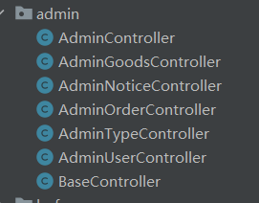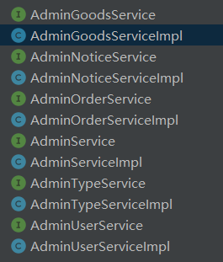  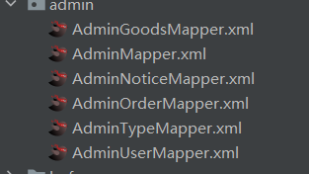  2. 根据上课视频完成SSM项目，实现后台商品的增删改查功能  ：  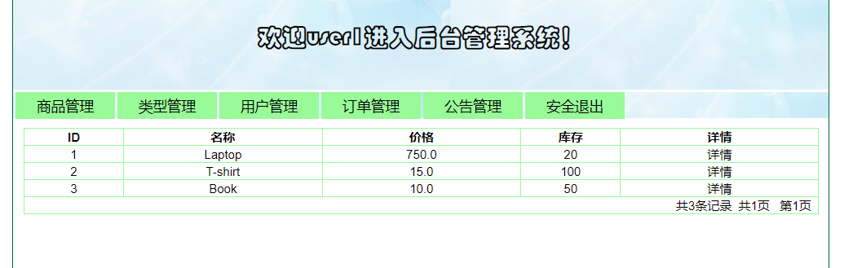  添加  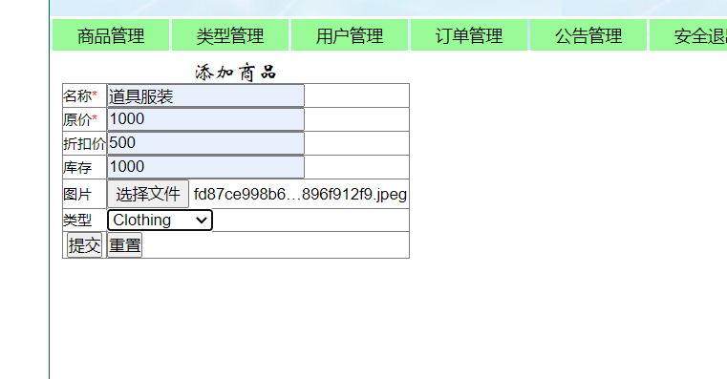  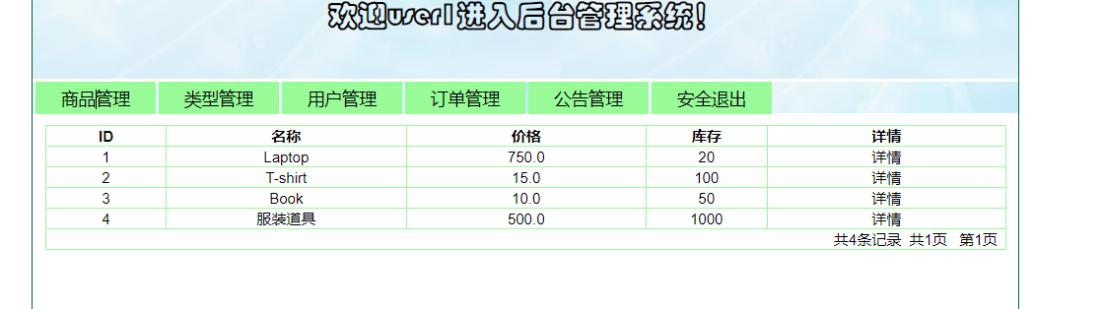  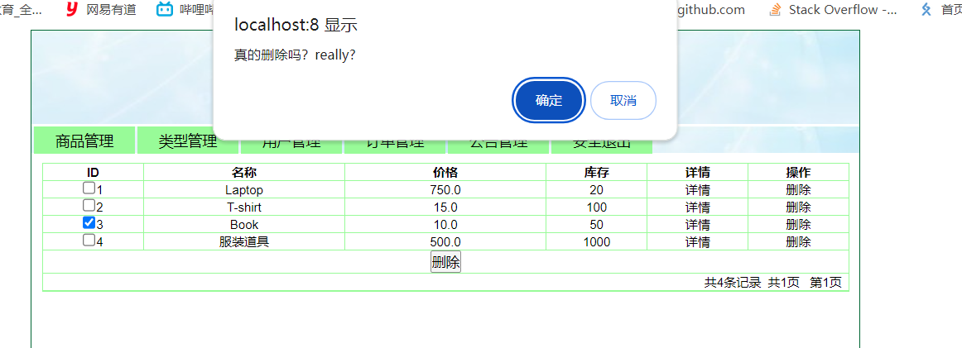  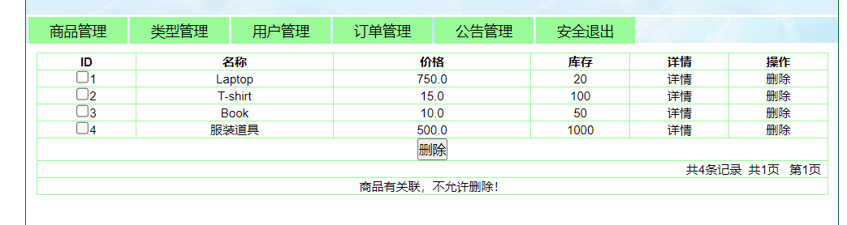  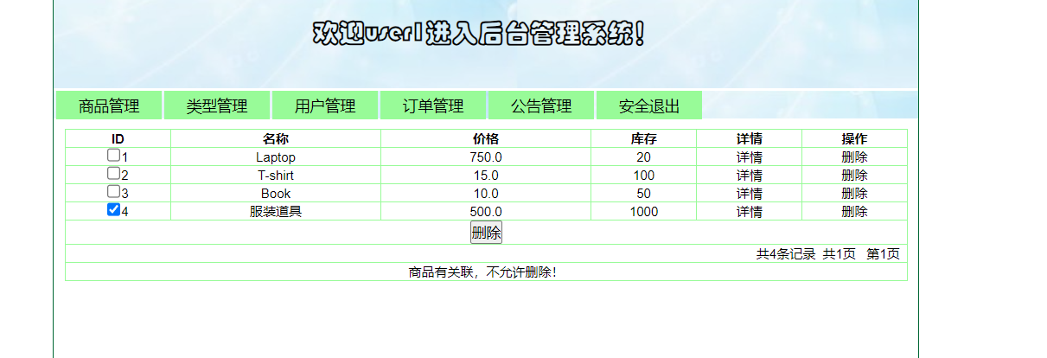  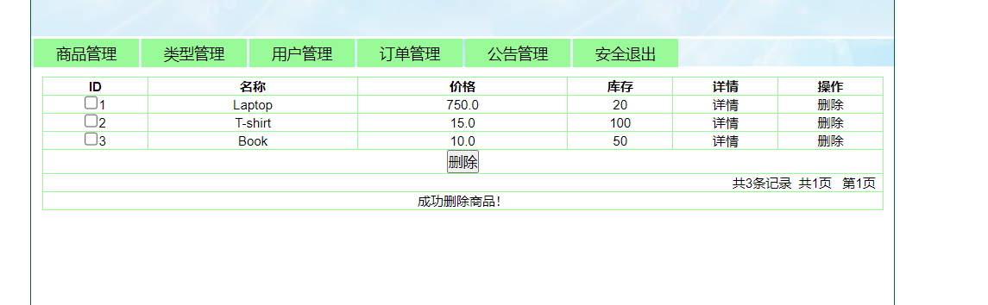  修改  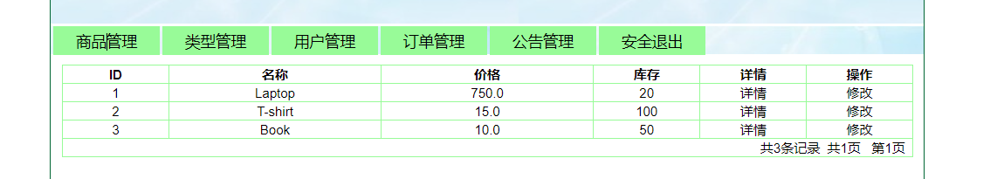  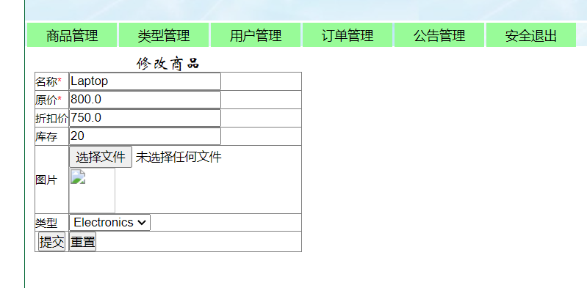  库存改为2000  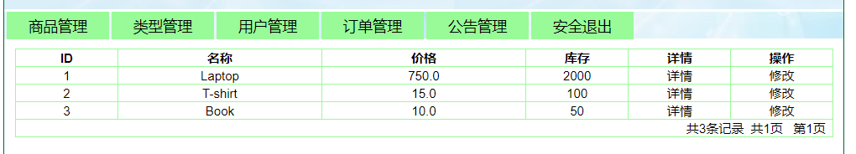
总  结 | （对实验结果进行分析，实验心得体会及改进意见，此项不能为空）  备份数据： 在进行数据库操作之前，最好先备份数据。这可以在实验中避免不小心删除或修改数据时导致不可挽回的损失。  逐步调试： 当遇到错误时，建议逐步调试。可以先执行简单的查询或插入语句，确保基本功能正常，然后再逐步引入更复杂的逻辑。  数据库约束： 确保数据库表的约束条件正确。特别是在涉及到主键、外键和唯一约束时，确保数据的完整性。  改进意见：  错误处理： 添加更完善的错误处理机制，包括捕获和记录异常，并向用户提供友好的错误信息，以便更容易调试和解决问题。  日志记录： 引入日志记录以记录系统的关键事件。这对于追踪和解决潜在的问题以及监控系统性能非常有帮助。  代码规范： 确保代码符合编码规范和最佳实践。清晰的代码结构和命名对于可维护性和团队合作非常重要。  单元测试： 实现单元测试，尤其是对数据库操作的测试。这有助于确保每个功能都按预期工作，并在代码发生变化时捕捉潜在的回归问题。  安全性考虑： 对于涉及用户输入的地方，确保进行适当的输入验证，以防止 SQL 注入等安全问题。
附  录 | - AdminGoodsController.java  - @Controller  @RequestMapping("/adminGoods")  public class AdminGoodsController extends BaseController{  @Autowired  private AdminGoodsService adminGoodsService;  @RequestMapping("/selectGoods")  public String selectGoods(Model model, Integer pageCur, String act) {  return adminGoodsService.selectGoods(model, pageCur, act);  }  @RequestMapping("/toAddGoods")  public String toAddGoods(Model model){  model.addAttribute("goods", new Goods());  return "admin/addGoods";  }  @RequestMapping("/addGoods")  public String addGoods(@ModelAttribute Goods goods, HttpServletRequest request, String updateAct){  return adminGoodsService.addOrUpdateGoods(goods, request, updateAct);  }  /**  * 查询一个名片  */  @RequestMapping("/selectAGoods")  public String selectAGoods(Model model, Integer id, String act){  return adminGoodsService.selectAGoods(model, id, act);  }  /**  * 删除多个商品  */  @RequestMapping("/deleteGoods")  public String deleteGoods(Integer ids[], Model model) {  return adminGoodsService.deleteGoods(ids, model);  }  /**  * 删除单个商品  */  @RequestMapping("/deleteAGoods")  public String deleteAGoods(Integer id, Model model) {  return adminGoodsService.deleteAGoods(id, model);  }  }  - AdminGoodsMapper.xml  - <?xml version="1.0" encoding="UTF-8" ?>  <!DOCTYPE mapper  PUBLIC "-//mybatis.org//DTD Mapper 3.0//EN"  "http://mybatis.org/dtd/mybatis-3-mapper.dtd">  <mapper namespace="com.dao.AdminGoodsDao">  <!-- 查询商品 -->  <select id="selectGoods" resultType="Goods">  select * from goodstable  </select>  <!-- 分页查询商品 -->  <select id="selectAllGoodsByPage" resultType="Goods" parameterType="map">  SELECT * FROM goodstable  ORDER BY id  LIMIT #{perPageSize} OFFSET #{startIndex}  </select>  <!-- 添加商品 -->  <insert id="addGoods" parameterType="Goods">  insert into goodstable (gname,goprice,grprice,gstore,gpicture,goodstype_id)  values ( #{gname}, #{goprice}, #{grprice}, #{gstore}, #{gpicture}, #{goodstype_id})  </insert>  <!-- 根据id查询一个商品 -->  <select id="selectGoodsById" resultType="Goods" parameterType="Integer">  select gt.*,gy.typename from goodstable gt,goodstype gy where gt.id=#{id} and gt.goodstype_id = gy.id  </select>  <!-- 删除多个商品 -->  <delete id="deleteGoods" parameterType="List">  delete from goodstable where id in  <foreach item="item" index="index" collection="list"  open="(" separator="," close=")">  #{item}  </foreach>  </delete>  <!-- 删除单个商品 -->  <delete id="deleteAGoods" parameterType="Integer">  delete from goodstable where id=#{id}  </delete>  <!-- 修改一个商品 -->  <update id="updateGoodsById" parameterType="Goods">  update goodstable  <set>  <if test="gname != null">  gname = #{gname},  </if>  <if test="goprice != null">  goprice = #{goprice},  </if>  <if test="grprice != null">  grprice = #{grprice},  </if>  <if test="gstore != null">  gstore = #{gstore},  </if>  <if test="gpicture != null">  gpicture = #{gpicture},  </if>  <if test="goodstype_id != null">  goodstype_id = #{goodstype_id},  </if>  </set>  where id = #{id}  </update>  <!-- 查询关联商品 -->  <select id="selectCartGoods" parameterType="Integer" resultType="map">  select * from carttable where goodstable_id=#{id}  </select>  <select id="selectFocusGoods" parameterType="Integer" resultType="map">  select * from focustable where goodstable_id=#{id}  </select>  <select id="selectOrderdetailGoods" parameterType="Integer" resultType="map">  select * from orderdetail where goodstable_id=#{id}  </select>  </mapper>  - AdminGoodsServiceImpl.java  - @Service("adminGoodsService")  @Transactional  public class AdminGoodsServiceImpl implements AdminGoodsService{  @Autowired  private AdminGoodsDao adminGoodsDao;  /**  * 添加或更新  */  @Override  public String addOrUpdateGoods(Goods goods, HttpServletRequest request, String updateAct) {  /*上传文件的保存位置"/logos"，该位置是指  workspace\.metadata\.plugins\org.eclipse.wst.server.core\tmp0\wtpwebapps，  发布后使用*/  //防止文件名重名  String newFileName = "";  String fileName = goods.getLogoImage().getOriginalFilename();  //选择了文件  if(fileName.length() > 0){  String realpath = request.getServletContext().getRealPath("logos");  //实现文件上传  String fileType = fileName.substring(fileName.lastIndexOf('.'));  //防止文件名重名  newFileName = MyUtil.getStringID() + fileType;  goods.setGpicture(newFileName);  File targetFile = new File(realpath, newFileName);  if(!targetFile.exists()){  targetFile.mkdirs();  }  //上传  try {  goods.getLogoImage().transferTo(targetFile);  } catch (Exception e) {  e.printStackTrace();  }  }  //修改  if("update".equals(updateAct)){//updateAct不能与act重名，因为使用了转发  //修改到数据库  if(adminGoodsDao.updateGoodsById(goods) > 0){  return "forward:/adminGoods/selectGoods?act=updateSelect";  }else{  return "/adminGoods/updateAgoods";  }  }else{//添  //保存到数据库  if(adminGoodsDao.addGoods(goods) > 0){  //转发到查询的controller  return "forward:/adminGoods/selectGoods";  }else{  return "card/addCard";  }  }  }  /**  * 查询商品  */  @Override  public String selectGoods(Model model, Integer pageCur, String act) {  List<Goods> allGoods = adminGoodsDao.selectGoods();  int temp = allGoods.size();  model.addAttribute("totalCount", temp);  int totalPage = 0;  if (temp == 0) {  totalPage = 0;//总页数  } else {  //返回大于或者等于指定表达式的最小整数  totalPage = (int) Math.ceil((double) temp / 10);  }  if (pageCur == null) {  pageCur = 1;  }  if ((pageCur - 1) * 10 > temp) {  pageCur = pageCur - 1;  }  //分页查询  Map<String, Object> map = new HashMap<String, Object>();  map.put("startIndex", (pageCur - 1) * 10);//起始位置  map.put("perPageSize", 10);//每页10个  allGoods = adminGoodsDao.selectAllGoodsByPage(map);  model.addAttribute("allGoods", allGoods);  model.addAttribute("totalPage", totalPage);  model.addAttribute("pageCur", pageCur);  //删除查询  if("deleteSelect".equals(act)){  return "admin/deleteSelectGoods";  }  //修改查询  else if("updateSelect".equals(act)){  return "admin/updateSelectGoods";  }else{  return "admin/selectGoods";  }  }  /**  * 查询一个商品  */  @Override  public String selectAGoods(Model model, Integer id, String act) {  Goods agoods = adminGoodsDao.selectGoodsById(id);  model.addAttribute("goods", agoods);  //修改页面  if("updateAgoods".equals(act)){  return "admin/updateAgoods";  }  //详情页面  return "admin/goodsDetail";  }  /**  * 删除多个商品  */  @Override  public String deleteGoods(Integer[] ids, Model model) {  List<Integer> list = new ArrayList<Integer>();  for (int i = 0; i < ids.length; i++) {  //商品有关联  if(adminGoodsDao.selectCartGoods(ids[i]).size() > 0 ||  adminGoodsDao.selectFocusGoods(ids[i]).size() > 0 ||  adminGoodsDao.selectOrderdetailGoods(ids[i]).size() > 0) {  model.addAttribute("msg", "商品有关联，不允许删除！");  return "forward:/adminGoods/selectGoods?act=deleteSelect";  }  list.add(ids[i]);  }  adminGoodsDao.deleteGoods(list);  model.addAttribute("msg", "成功删除商品！");  return "forward:/adminGoods/selectGoods?act=deleteSelect";  }  /**  * 删除一个商品  */  @Override  public String deleteAGoods(Integer id, Model model) {  //商品有关联  if(adminGoodsDao.selectCartGoods(id).size() > 0 ||  adminGoodsDao.selectFocusGoods(id).size() > 0 ||  adminGoodsDao.selectOrderdetailGoods(id).size() > 0) {  model.addAttribute("msg", "商品有关联，不允许删除！");  return "forward:/adminGoods/selectGoods?act=deleteSelect";  }  adminGoodsDao.deleteAGoods(id);  model.addAttribute("msg", "成功删除商品！");  return "forward:/adminGoods/selectGoods?act=deleteSelect";  }  }

